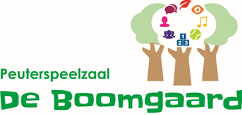
pe​u​t​e​r​n​i​e​u​​ws ​
December 2018​

Thema: Kerst

De komende weken is het weer tijd voor het thema: Feest, vier je mee? Kerst.
Het is een sfeervolle tijd waarin we aandacht besteden aan de boom met zijn lichtjes.
We versieren het lokaal en alle activiteiten zoals knutselen, lezen en zingen staan natuurlijk in het teken van Kerst.

Doet u thuis ook mee?

Wanneer u thuis een kerstboom heeft kunt u samen met uw kind een gesprekje voeren over wat er allemaal in hangt. Misschien een wandelingetje maken wanneer de kerstverlichting in de straten brandt. Kijk wat uw kind interessant vindt.
Vertel over wat kerst inhoudt en zing samen kerstliedjes.

Liedjes:

- O wat een boom, o wat een boom, o wat een mooie kerstboom.
- Twinkel, twinkel, kleine ster.
- Oo denneboom, oo denneboom wat zijn je takken etc.
- Sjok, sjok, sjok ging het ezeltje.

Woordjes:

Kerst, kerstboom, kerstbal, versieren, ster, lichtjes, licht, donker, aandoen, uitdoen, kerstkaart, buiten, binnen, sneeuw.
Kerstversiering, slinger, winter, branden, piek, ster.

Thema-boeken:

We lezen het boek “Kerstmis met Fien en Milo” van Pauline Oud.

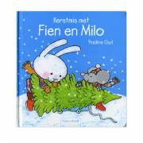

En natuurlijk nog heel veel andere boeken over Kerst.

En dan nog even dit:

- Op woensdag 19, donderdag 20 of vrijdag 21 december houden we ons kerstfeest op de peuterzaal. We vieren dat het eerste deel van de morgen met alleen de peuters. U als ouders bent vanaf 10.15 uur weer welkom om samen nog een gezellige kerstkoffie te drinken en de ochtend gezellig af te sluiten.

- We vinden het fijn als de jas en tas van uw kind voorzien zijn van zijn/haar naam.
- De kerstvakantie is van 24 dec t\m 4 januari 2019.

We wensen iedereen een hele fijne Kerst en een goede vakantie toe.

Melanie, Elfriede, Marion en Gerrie.

